**Группа 21-22 Математика. Конспект в тетрадь!**

**Тема: Арксинус, арккосинус, арктангенс, арккотангенс**

Функции синус, косинус, тангенс, котангенс имеют обратные функции:

арксинус, арккосинус, арктангенс, арккотангенс.

Например, найдите по таблице некоторые значения тригонометрических функций sin какого числа равен ? По таблице можем найти ответ .

Функции арксинус, арккосинус, арктангенс, арккотангенс обозначаются

arcsin, arccos, arctq, arcctq.

**1)**

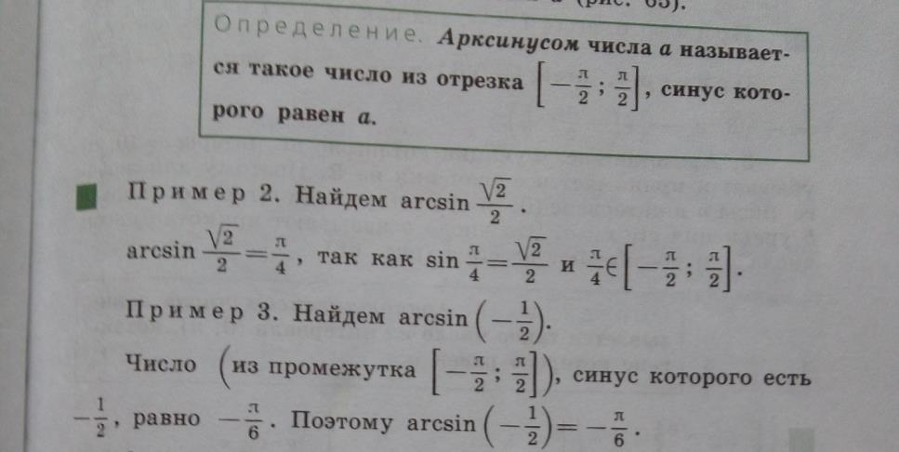

**2)**

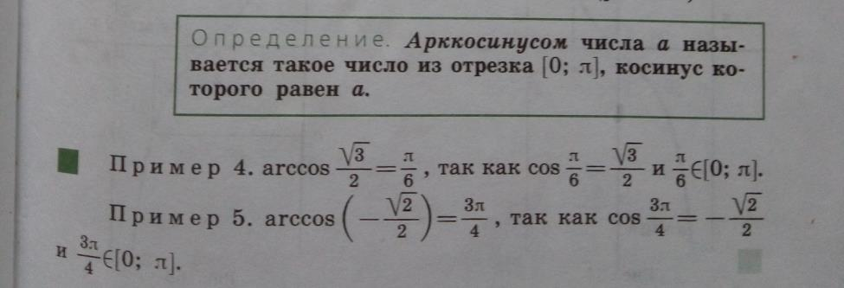

**3)**

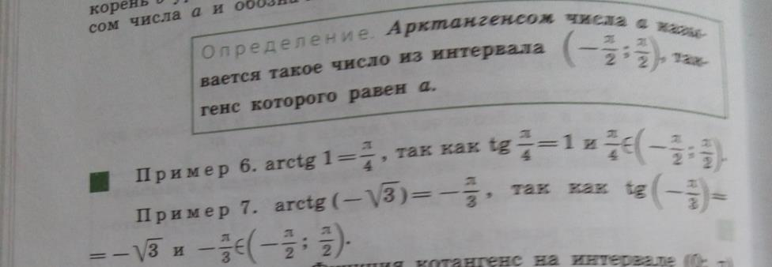

**4)**

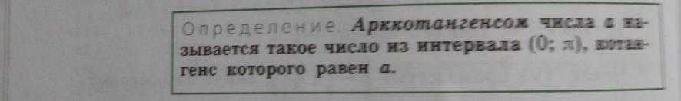

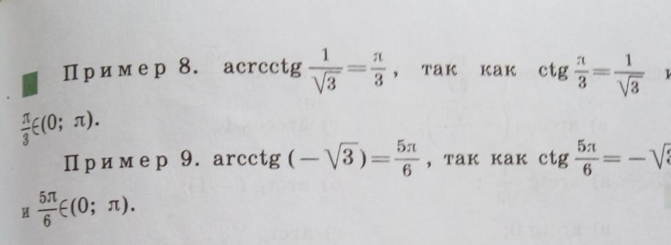

**Примеры.**

Вычислите:

arcsin ; arccos; arctq; arcсtq.

**Внимание!**

**Ищем по таблице некоторых тригонометрических функций**

**1)** arcsin ищите в 5 столбцах, с минусом ищите в этих же 5 столбцах и ставите минус.

2) arсcos ищите в 9 столбцах

3) arctq ищите в 4 столбцах, с минусом ищите в этих же 4 столбцах и ставите минус.

4) arcсtq ищите в 7 столбцах.

**Самостоятельно выполните примеры.**

№ 15.1; №15.2 № 15.3

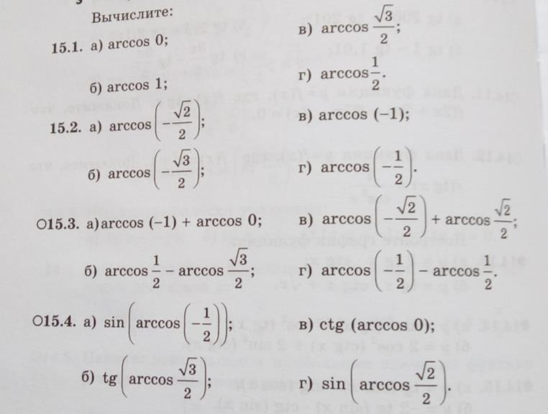

**Таблица некоторых тригонометрических функций**

